2COMUNICADO CNE

Reporte semanal del 27 de enero al 2 de febrero de 2021:  
**CNE informa el inventario promedio de combustible en Chile**

* Reporte elaborado con datos entregados por empresas productoras y distribuidoras del área incluye petróleo crudo, sus derivados y gas licuado.

En la presente semana se registró alza en el inventario promedio de combustibles en las plantas de almacenaje del país respecto de la semana anterior en:

|  |  |  |
| --- | --- | --- |
| Gas Licuado | **↑** | 26% |

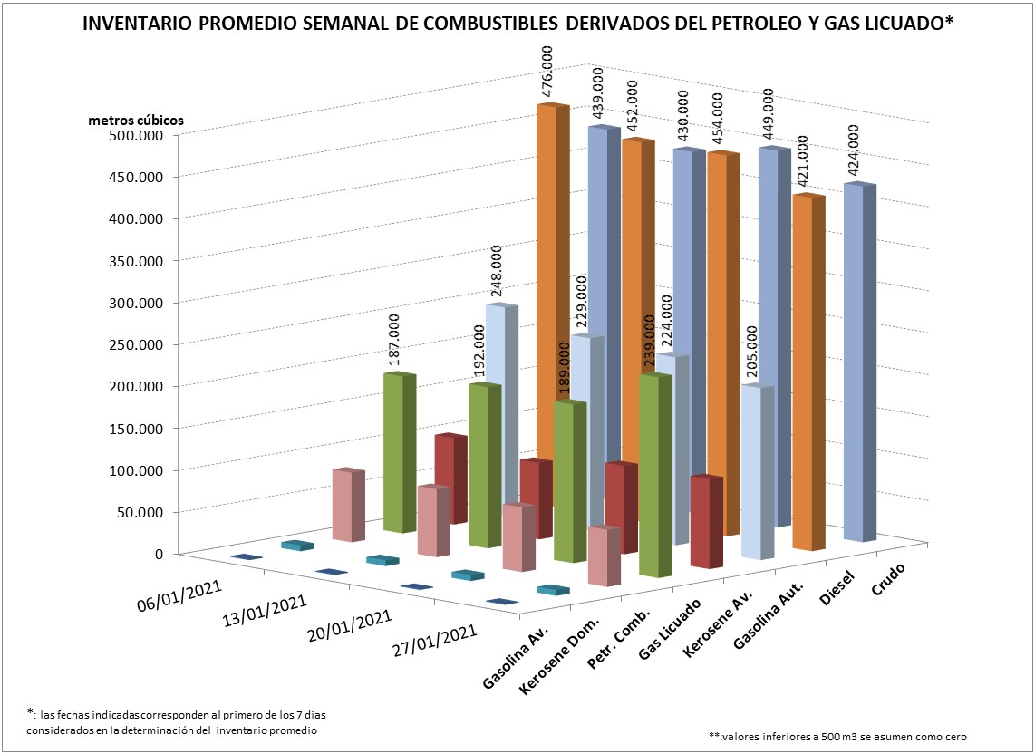

Por otra parte, se registró disminución en el inventario promedio semanal respecto de la semana anterior en:

|  |  |  |
| --- | --- | --- |
| Petróleo Crudo | **↓** | -6% |
| Petróleo Diesel | **↓** | -7% |
| Gasolina Automotriz | **↓** | -8% |
| Petróleos Combustibles | **↓** | -12% |

Los combustibles que mantuvieron su inventario promedio semanal (variación entre -5% y +5%) respecto de la semana anterior, fueron:

|  |
| --- |
| Kerosene Aviación |
| Kerosene Doméstico |
| Gasolina Aviación |

La mayor concentración de inventario de combustibles y gas licuado se encuentra en la zona centro, donde se ubican las refinerías de petróleo y el principal centro de consumo del país (Región Metropolitana).



La Comisión Nacional de Energía realiza éste informe en virtud de la Resolución Exenta N°592 del 16 de septiembre de 2010 y de acuerdo a lo informado por las empresas que mantienen inventarios de combustibles.